百色百矿发电有限公司田东电厂

汽车卸煤槽挡板修复技术规范书

甲方：百色百矿发电有限公司田东电厂
乙方：
一 、工程概况及原始资料
田东电厂汽车卸煤槽位于#1输煤皮带上方，属双线缝隙卸煤槽。煤车进入卸煤槽后，自动翻斗卸煤，煤块通过振动煤篦子落入槽内，叶轮给煤机来回行走并将槽内的煤块拨入#1皮带实现上煤流程。汽车卸煤槽卸煤位共8个，总储存量约1500t。
如下图：
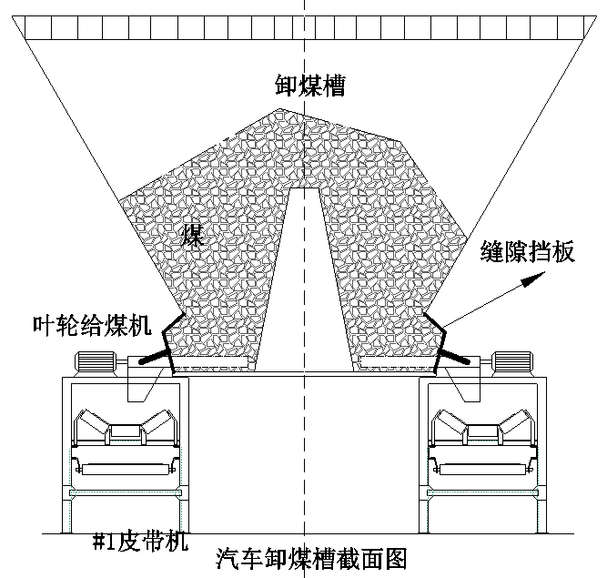
卸煤槽挡板使用年限久，原设计中，因销套孔径小，转动销轴卡涩等原因，设备运行中因受扭力过大致使挡板固定钢梁变形，造成挡板脱落。
二、 总则
2.1本技术规范适用于百色百矿发电有限公司田东电厂汽车卸煤槽挡板修复项目的技术服务，投标人应结合本技术规范书的要求，完成投标文件的编制，保证投标文件的完整性。
2.2本技术规范提出的是最低限度的技术要求，并未规定所有的技术要求和适用的标准，投标人提供满足技术规范和所列标准要求的相应服务。对国家有关安全、环保等强制性标准，必须满足其要求。
2.3如投标人没有对本规范书提出书面异议，招标人则可认为投标人提供的服务完全满足本规范书的要求。
2.4投标人须执行本技术规范书所列标准。有矛盾时，按较高标准执行。投标人在施工中所涉及的各项规程，规范和标准必须遵循现行最新版本的标准。
2.5合同签订后10天内，按本技术规范书的要求，投标人提出田东电厂汽车卸煤槽挡板修复项目的施工方案给招标人，由招标人确认。
2.6在合同签订后，招标人有权因协议、标准、规程发生变化而提出一些补充要求。
2.7本技术规范书将作为合同的附件，与合同正文具有同等效力。
三 、执行标准和规范
田东电厂汽车卸煤槽挡板修复项目的拆除、装配、试运、验收应以中国国家标准（GB）为基础，并符合以下有关标准和规范，但不限于此:
3.1《火力发电厂设计技术规程》 DL 5000-94
3.2《钢结构设计规范》 GB50017-2003
3.3《建筑抗震设计规范》 GB50011-2010
3.4《发电厂与变电所设计防火规范》 GB50229-96
3.5《建筑钢结构焊接规程》 JGJ81-2002
3.6《钢结构工程施工质量验收规范》 GB50205-2001
3.7《电力建设施工及验收技术规范》 SDJ69
3.8《铸件通用技术要求》 JB/ZQ4000.7
3.9《普通碳素结构钢技术条件》 GB700-88
3.10《焊接通用技术条件》 JB/ZQ4000.3
3.11《气焊、手工电弧焊及气体 GB985
保护焊焊缝坡口的基本形式与尺寸》
3.12《埋弧焊焊缝坡口的基本形式与尺寸》 GB986
3.13《形状和位置公差、未注公差的规定》 GB1184
3.14《一般公差线性尺寸的未注公差》 GB/T1804
3.15《钢熔化焊对接接头 GB3323
射线照相和质量分级》
3.16国家相关法规等
3.17百色百矿发电有限公司田东电厂相关安全生产管理规章制度
3.18百色百矿发电有限公司田东电厂编制的除灰专业检修规程、运行规程
四、工作范围（包括但不限于）
4.1工作范围以实际的检修计划确定。
4.2在#1A、B两路皮带上搭设施工脚手架，拆除卸煤槽底部两侧缝隙挡板、挡板固定钢梁，保留预埋件。
4.3更换新固定钢梁（名称：不等边角铁，型号：140*90*10，材质：Q235），数量共220米，钢梁与预埋件焊接牢固。
4.4在挡板上安装活动销套，新安装的固定钢梁上焊接固定销套，挡板销套与固定钢梁销套通过φ22销轴连接，连接完成后做好销轴防脱处理。主挡板及副挡板均按此方法焊接到固定钢梁。主挡板数量190块，副挡板数量186块。
4.3工程以包工的方式施工（施工所涉及到的材料、工器具全部由施工方自行提供，工程量以最终更换实际产生、并得到甲方相关的生产管理部门验收合格签证后的工程量为准）。
4.4检修周期：40天。
4.5主挡板尺寸参数
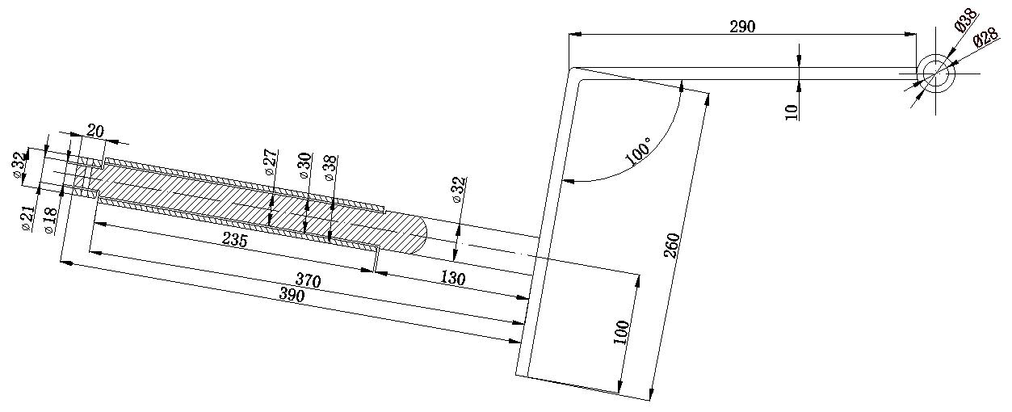
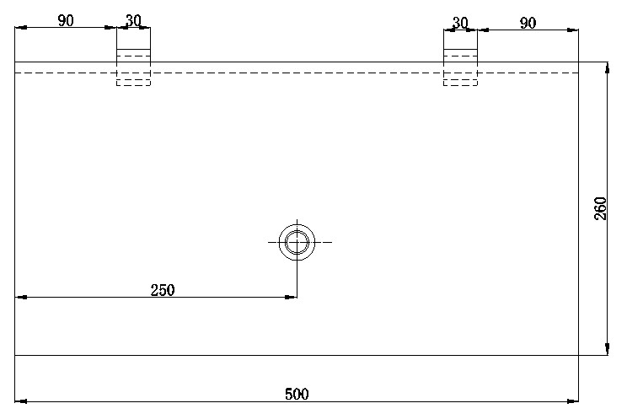
4.6副挡板尺寸参数
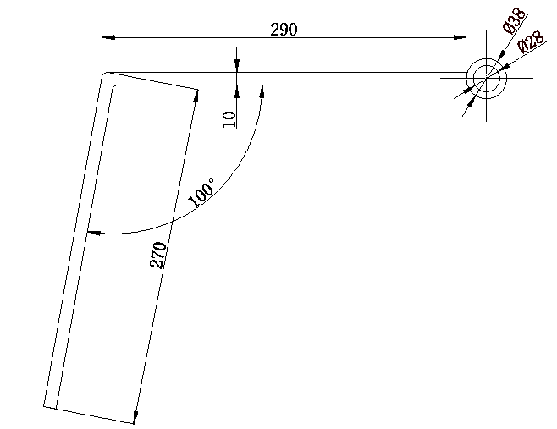
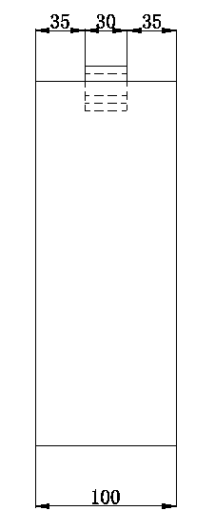
五、 技术要求及检修安全措施
5.1工作内容
5.1.1办理工作票，并获卸煤槽挡板作业的许可。
5.1.2在#1A、B皮带上搭设脚手架，先拆除主、副挡板，然后逐段割除固定钢梁，保留预埋件。
5.1.3拆除后的弃料运至指定地点统一放置。
5.1.4安装挡板、钢梁前，由田东电厂相关技术部门对挡板、钢梁进行验收，合格后方可安装。
5.1.5安装结束后，办理试运工作票，试运合格，方可办理工作票终结。
5.1.6工作终结后，清理现场遗留物。
5.2技术要求
5.2.1施工前检查材料尺寸是否正确、外表有无裂纹、砂眼、重皮、不平等缺
陷，有无弯曲和扭曲变形，变形值超过《验标》要求时，进行校正处理。
5.2.2施工前各施工人员应熟悉掌握施工图纸及现场施工布置等情况。
5.2.3预埋件整体进行测量，找平，密封挡板安装严密，与拨煤平台紧密不
漏煤。挡板之间间隙为5mm,符合要求。
5.2.4密封挡板安装以托辊为基准，进行吊线找平，保证上下、左右偏差小
于2mm。
5.2.5焊接表面应光滑平整，不得有气孔、夹渣、焊瘤、裂纹等缺陷存在，
以确保焊缝质量。
5.2.6安装前应检查挡板支架是否安全可靠，尺寸是否满足要求。同时检查平台接口尺寸与挡板门是否匹配。
5.2.7焊接完成后，检查叶片转动灵活，并调整所有的挡板单元平整。
5.2.8挡板安装完成后不允许发生脱落现象，确保叶轮给煤机运行中不犯卡。
5.3施工安全措施
5.3.1 委外施工人员施工前必须进行安全培训。
5.3.2施工前办理工作票并获施工许可。
5.3.3 所有施工电气工具必须配备保安器，电源线不得存在裸露。
5.3.4 氧气瓶、乙炔瓶摆放必须符合安全标准。
5.3.5进入现场作业人员必须配备防护用具。
5.3.6不允许站在输煤煤皮带上作业。
- 验收标准
6.1设备安装后不允许发生脱落现象。
6.2叶轮给煤机运行中不犯卡。
6.3密封挡板严密，水平误差不大于2mm。
6.4本工程施工质量检验评定按电力行业颁布的《火电施工质量检验评定标准》（试行）有关篇为依据，以及电力行业颁布的机组达标的有关规定和《电力建设工程质量监督规定》等。
七、安全文明施工要求
7.1施工方（以下简称乙方)必须执行《中华人民共和国安全生产法》及各级人民政府关于安全生产的法规、条例和规定，严格执行百色百矿发电有限公司田东电厂相关安全生产管理规章制度，必须采取一切必要措施和手段强化施工安全管理，提高安全施工水平，确定严格的安全施工秩序以保证施工人员在施工中的安全与健康，并确保本工程安全生产。
7.2乙方的施工人员应经过必要的安全和环境培训，保证员工上岗前经过三级安全教育，具备安全完成相关活动的能力。特种工种、特殊工艺人员应持有效证件上岗。
7.3乙方在施工中发生重大人身伤亡事故、设备安全事故时应及时通知甲方，并在国家规定的期限内，将事故调查和处理意见报告甲方，并按程序上报主管部门和地方劳动部门。由乙方原因引起的事故，乙方应承担相应的赔偿责任。
7.4乙方根据现场条件及施工部位，制定行之可靠的施工方案。
7.5乙方需在现场开吊装口时，需通知甲方，经甲方同意后方可开口，开口处需做好临时防护措施，做好警示标识，开口处施工完后马上进行恢复。
7.6乙方负责因施工必须拆除的设备、栏杆等恢复工作，恢复完毕后按照原标准进行刷漆工作，不得随意刷漆，作业面下方设备应用塑料布等遮盖，防止二次污染和高空坠物。
7.7乙方拆除的材料必须及时清理，并运至指定的位置，不准在现场堆放超过48小时。
7.8乙方施工所需脚手架的搭设必须牢固，并经验收合格方可使用，不准使用不合格的脚手架。搭设的脚手架必须留出足够的通道，不准妨碍人员通行。
7.9乙方负责施工所需工机具、材料。
7.10甲方负责乙方施工所需电源供应，线盘及照明灯具有乙方自行负责。
7.11乙方须严格按照甲方要求时间内完成工程。
八、组织机构
乙方必须建立健全项目组织机构。针对合同范围的改造项目，乙方应明确内部人员的责任、权利、义务，保证机构正常运转。
8.1施工单位项目负责人，对项目的安全、质量、工期实施全面负责，负责项目总体安排，负责与甲方协调沟通，负责争议问题的洽谈磋商。
8.1施工单位必须配置安全员，对项目实施过程中的安全、文明施工进行监督管理，提出改进措施，实施项目部内部的考核。
8.3施工单位必须配备技术负责人，负责安装项目的技术、质量管理工作，负责材料的领用和发放，负责检修中技术问题的审查、确认，负责项目内部的质量自检，负责甲方质检员的协调沟通，负责质量检验计划的落实以及安装过程文件的审查，负责技术资料的收集整理，负责安装报告的编制。
8.4特种作业人员必须持有有效的特种作业证，身体健康，具备承担工作的技术素质。
九、工期要求
9.1乙方须严格按照甲方要求时间内完成工程；
9.2计划开工日期：以实际的检修计划确定；
9.3若工期有所变化，将提前3天告知乙方；
9.4乙方必须全力组织人员和物资，提前3天进场办理相关开工手续，做好开工准备。
十、质量保证及服务承诺
10.1本工程质量保证期为1年；1年内有问题乙方接到甲方通知后8小时内做出答复，12小时内派人到现场进行处理；
10.2乙方须严格按照甲方要求时间内完成工程。

十一、未尽事宜，由双方协商解决。

